**컴퓨터 네트워크**

* Final Assignment -

**공과대학교**

**소프트웨어학과**

**201611244**

**한상규**

1. **연결할 서버의 IP주소 입력하기**

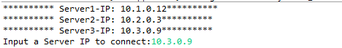

위와 같은 결과를 출력하기 위해서는

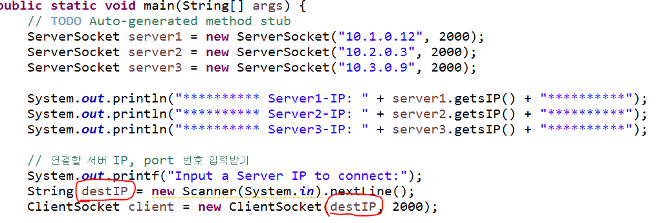

destIP에 연결할 서버의 IP 주소를 입력한다.

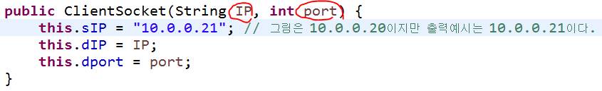

이렇게 하면 clientSocket은 목적지의 ip와 port를 초기화 할 수 있다.

1. **IP로 연결할 서버 찾기**

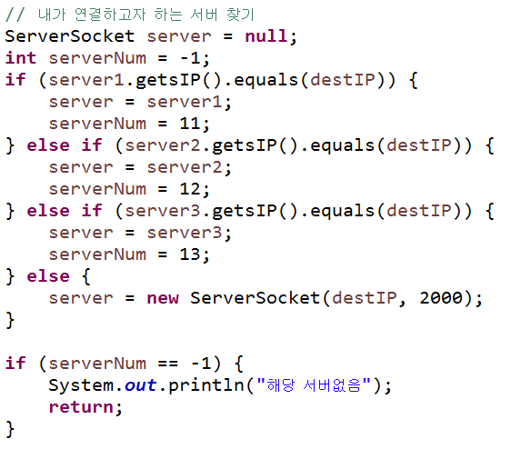

destIP에는 연결할 서버의 IP가 저장돼있다. 생성한 server들을 하나씩 살피면서 destIP와 같은 IP를 갖은 서버를 찾는다. serverNum은 다이젝트라에서 도착지 라우터를 설정해주기 위한 변수이다.

1. **라우터와 라우팅테이블 만들기**

|  |
| --- |
| // 라우터A 만들기  RoutingTable rt = **new** RoutingTable(4);  rt.add(0, "10.0.0.3", 2);  rt.add(1, "10.1.0.1", 5);  rt.add(2, "10.0.0.2", 1);  rt.add(3, client.getsIP(), 0); // 클라이언트 IP  Router A = **new** Router("10.0.0.1", rt);  // 라우터B 만들기  rt = **new** RoutingTable(3);  rt.add(0, "10.0.0.1", 1);  rt.add(1, "10.1.0.1", 5);  rt.add(2, "10.2.0.1", 10);  Router B = **new** Router("10.0.0.2", rt);  // 라우터C 만들기  rt = **new** RoutingTable(2);  rt.add(0, "10.0.0.1", 2);  rt.add(1, "10.1.0.2", 5);  Router C = **new** Router("10.0.0.3", rt);  // 라우터D 만들기  rt = **new** RoutingTable(3);  rt.add(0, "10.0.0.1", 5);  rt.add(1, "10.1.0.2", 5);  rt.add(2, "10.0.0.2", 1);  Router D = **new** Router("10.1.0.1", rt);  // 라우터E 만들기  rt = **new** RoutingTable(4);  rt.add(0, "10.0.0.3", 5);  rt.add(1, "10.1.0.1", 1);  rt.add(2, "10.1.1.2", 3);  rt.add(3, server1.getsIP(), 0); // 서버 IP  Router E = **new** Router("10.1.0.2", rt);  // 라우터F 만들기  rt = **new** RoutingTable(3);  rt.add(0, "10.1.0.2", 3);  rt.add(1, "10.2.0.3", 5);  rt.add(2, "10.3.0.1", 8);  Router F = **new** Router("10.1.1.2", rt);  // 라우터G 만들기  rt = **new** RoutingTable(4);  rt.add(0, "10.0.0.2", 10);  rt.add(1, "10.2.0.3", 2);  rt.add(2, "10.3.1.1", 5);  rt.add(3, server2.getsIP(), 0); // 서버 IP  Router G = **new** Router("10.2.0.1", rt);  // 라우터H 만들기  rt = **new** RoutingTable(2);  rt.add(0, "10.1.1.2", 5);  rt.add(1, "10.2.0.1", 2);  Router H = **new** Router("10.2.0.3", rt);  // 라우터I 만들기  rt = **new** RoutingTable(3);  rt.add(0, "10.1.1.2", 8);  rt.add(1, "10.3.1.1", 3);  rt.add(2, server3.getsIP(), 0); // 서버 IP  Router I = **new** Router("10.3.0.1", rt);  // 라우터J 만들기  rt = **new** RoutingTable(2);  rt.add(0, "10.2.0.1", 5);  rt.add(1, "10.3.0.1", 3);  Router J = **new** Router("10.3.1.1", rt);  // 경로비용에 대한 정보 넣어주기  Dijkstra dijkstra = **new** Dijkstra(13);  dijkstra.input(1, 2, 1);  dijkstra.input(1, 3, 2);  dijkstra.input(1, 4, 5);  dijkstra.input(2, 4, 5);  dijkstra.input(2, 7, 10);  dijkstra.input(3, 5, 5);  dijkstra.input(4, 5, 1);  dijkstra.input(5, 6, 3);  dijkstra.input(5, 11, 0);  dijkstra.input(6, 8, 5);  dijkstra.input(6, 9, 8);  dijkstra.input(7, 10, 5);  dijkstra.input(7, 12, 0);  dijkstra.input(9, 13, 0);  dijkstra.input(9, 10, 3); |

모든 라우터들은 라우팅테이블을 가지고 있다. 라우팅 테이블에는 이웃 라우터의 IP 주소와 이웃 라우터까지 cost가 저장돼있다.

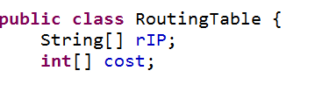

라우팅 테이블은 동적으로 배열을 만들어서 IP와 cost를 저장할 수 있게 했다.

1. **다이젝스트라로 최단 경로 계산**

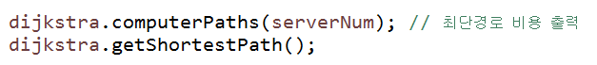

다음은 다이젝트스라 알고리즘을 통해 서버까지 최단 경로를 구해보자

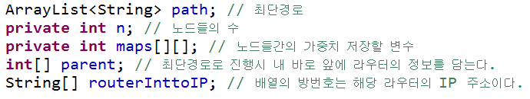

**class** Dijkstra 의 필드들이다. 다이젝트라 알고리즘을 구현하는데 2차원 배열을 사용했다. for문을 돌면서 아직 방문하지 않은 라우터의 최소비용을 계속해서 갱신하였다.

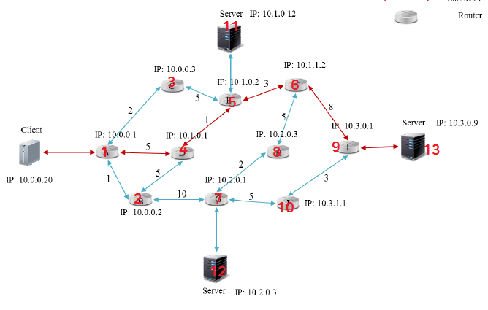

이차원 배열을 사용하기 때문에 라우터마다 번호를 지정해줘야 했다.

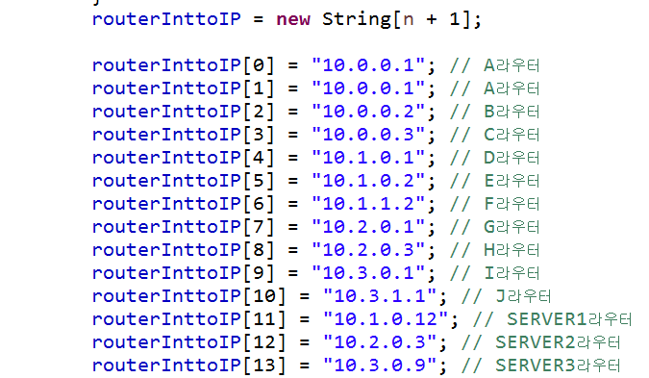

모든 라우터의 번호와 IP주소가 연결되게 따로 배열을 만들어줬다.

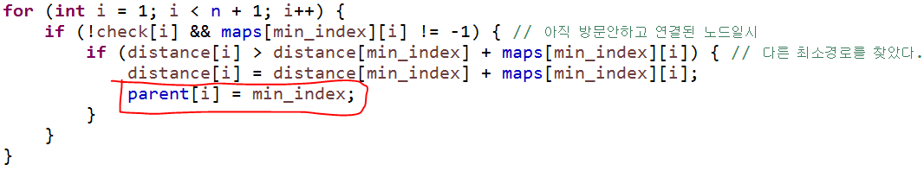

최단경로가 갱신될 때마다 parent배열에 이전 노드의 번호를 담아준다. 이렇게 하면 최단경로로 진행했을 때 꼭 거쳐야 하는 라우터를 명시해줄 수 있다.

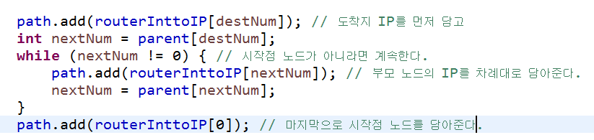

Path에 destIP에 도달할 때까지 거쳐야할 라우터의 IP를 저장한다.

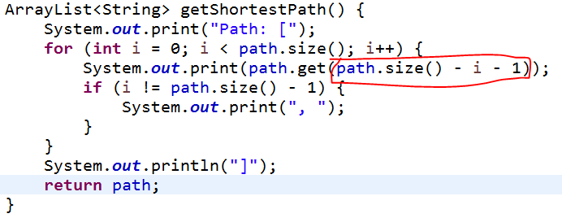

경로를 출력해줄 때는 담아준 역순으로 출력해준다. 그 이유는 담아줄 때 목적지의 IP부터 반대로 진해하면서 담아줬기 때문이다.



출력결과

1. **클라이언트와 서버 핸드쉐이크**



클라이언트와 서버의 핸드쉐이크는 bind()에서 모두 처리해줬다.

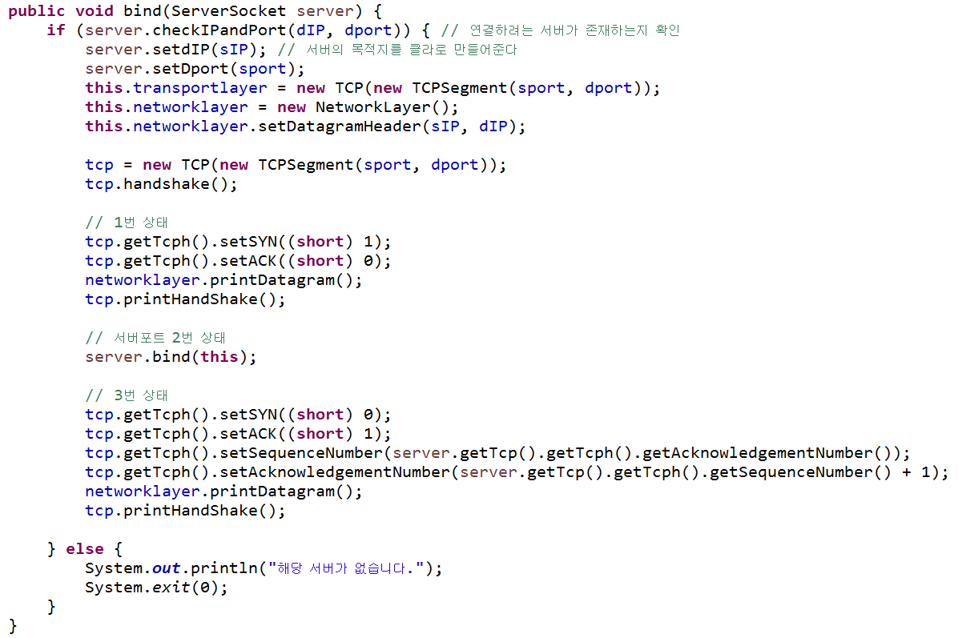

Syn와 ack를 바꿔주면서 datagramheader와 TCPheader 상태 정보를 출력해줬다.

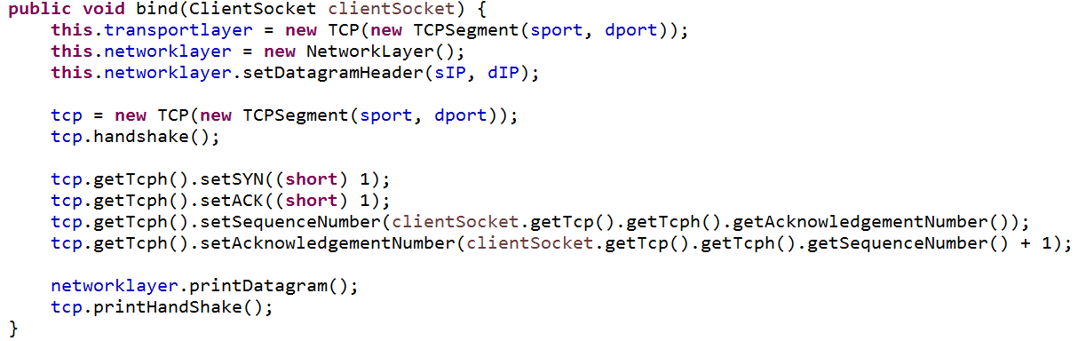

serverSocket에서도 bind()라는 함수를 통해 핸드쉐이크가 처리되게 했다.

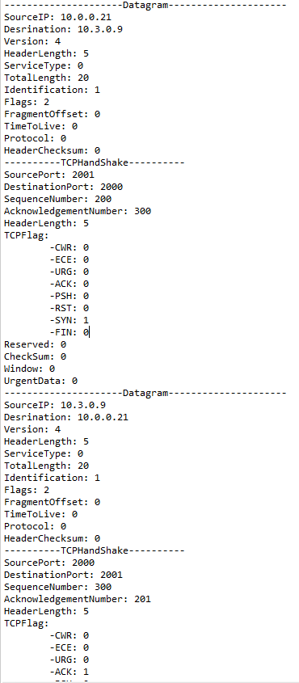

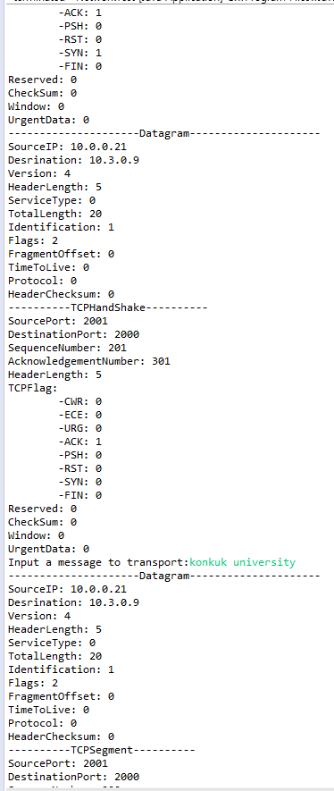

1. **데이터그램 만들어서 보내주기**

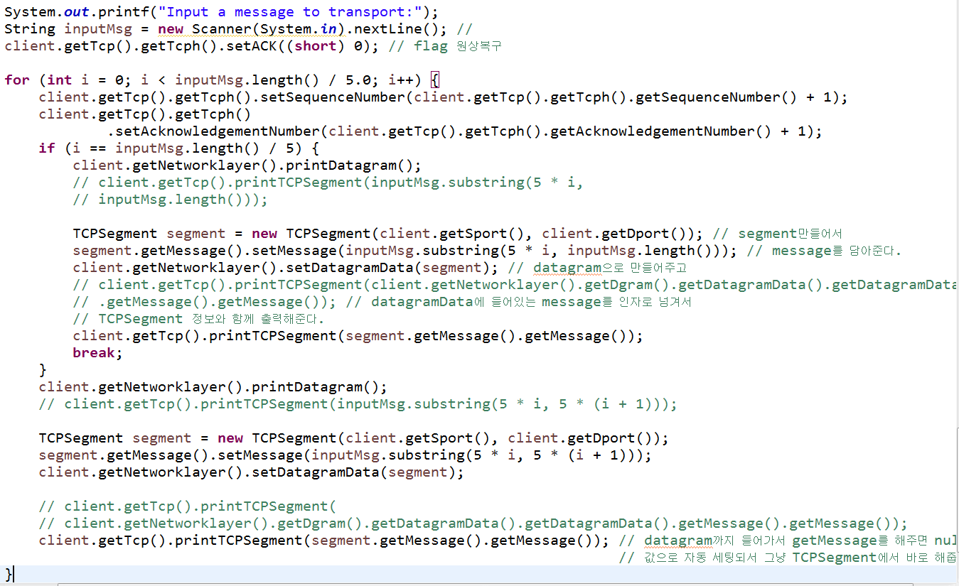

데이트를 5글자 단위로 잘라서 TCPSegment를 출력해준다.

